附件4

常州市新北区教育科学“十四五”规划
备案课题开题论证书

学 科 分 类 小学英语

课 题 名 称 指向学习进阶的英语项目化学习实践研究

课 题 负 责 人 肖 洁

负责人所在单位 常州市新北区奔牛实验小学

开 题 时 间 2021年9月

常州市新北区教师发展中心
二〇二一年三月制
一、开题活动简况（开题时间、地点、评议专家、参与人员等）
2021年9月6日下午，在新北区奔牛实验小学智慧楼二楼会议室开展了2021年新申报的区级课题及市级备案课题开题论证会，课题组长肖洁老师汇报了本组新申报的课题《指向学习进阶的英语项目化学习实践研究》的选题意义与背景、主要研究内容和方法、主要创新点、年度工作计划以及预期目标和成果。课题组核心成员、区教师发展中心周文荣校长、张丽娟校长以及奔牛实验小学杨文荣校长、言志国副校长共同参加了此次开题论证会。
二、开题报告要点（题目、目标、内容、方法、组织、分工、进度、经费分配、预期成果等，限5000字，可加页）
《指向学习进阶的英语项目化学习实践研究》开题报告
- 选题的背景和意义
（一）选题的问题思考
- 基于“立德树人”新时代教育的根本任务要求
《中华人民共和国国民经济和社会发展第十三个五年规划纲要》和《国家中长期教育改革和发展规划纲要（2010-2020年）》（以下简称《教育规划纲要》）坚持立德树人。把立德树人作为教育的根本任务，培养德智体美全面发展的社会主义建设者和接班人。英语教育要落实立德树人的根本任务，应以德育为魂、能力为重、基础为先、创新为上，注重在发展学生英语语言能力的过程中形成正确的世界观、人生观和价值观。落实到小学英语课堂教学中，指向学习进阶的英语项目化学习能基于生活中的真实问题，帮助教师回归语言教学的本质，遵循教书育人规律、遵循学生成长规律，落实学科育人的根本任务
2.基于从语用能力到核心素养的课标要求
当前，基础教育英语课程目标正在经历从“综合语言运用能力”走向“英语学科核心素养”的深刻变革。从综合语言运用能力到学生核心素养的培养，不仅是教学理念的改变，更是时代变化和社会需求的进步。核心素养的关键点是“养”，是养成，是过程，而不仅仅是形成了某种素“质”，即不仅仅是学习与发展的结果。对外语学科来说，基于这样的定位与导向，最重要的启示就是我们需要重构对“用外语做事”中“用”的内涵的理解。进入“核心素养”新时期后，“用”的内涵应是学生全面发展中的“用”——学生学外语、用外语，不仅为今天或者将来能参与国际交往，更是为了学习新知、提升能力、训练思维、培养品性、完善人格、实现自我。指向学习进阶的英语项目化学习的研究应致力于突破核心素养与教学实践之间依旧存在“两张皮”现象，为学生的全人发展服务。
3.基于一线课堂教学驱待解决的问题
课堂教学是学生核心素养落地的主阵地，让教师从关注自己的“教”向关注学生的“学”转变是实现课程育人突围的关键，一线教师已经在逐步更新认识并努力在实践中改变，以学为中心，但是依然存在以下问题：语言技能训练比重不均，未能有效平衡语言输入和输出的关系；线上线下、课内课外主动学习的意识和能力较弱：未能基于小学生的心理特点和发展水平循序渐进地培养学生思维品质；对学生文化意识的培养还未能通过日常的学科教学增进文化理解并增强文化自信；在语言学习的过程中缺乏积极的学习情感.....指向学习进阶的英语项目化学习的研究就是讲一线教学中出现的问题进行结构化、序列化的梳理，并提供可操作、能落地的解决方案。
4.基于已有的研究基础
本课题成员在参与省规划第十二期课题《课程融合视野下的主题学习设计与实施的研究》过程中，以译林版小学《英语》教材为内容载体，以课堂教学设计和实施为研究主线，通过理论建构、实践探索、反思评价等方式参与研究，成功构建了《on the farm》、《At the snack bar》、《my school life》等项目化学习的案例，这些典型的课堂教学案例和课程资源，能帮助我们形成、优化指向学习进阶的英语项目化学习评价和教学的策略，进而从“学”的层面为“学习进阶”、“学科育人”构建可操作性、可复制的实施路径。
- 选题的研究意义
1.满足农村学校层次丰富的学生的学习进阶成长需求。我校地处江南农村，学校学生的来源丰富，学生呈现出的英语学习基础、学习能力以及学习需求差异性较大。本课题研究指向通过进阶式英语项目化学习的实施，助推英语教学真正走向英语教育，解决江南农村学校学生层次丰富，英语课堂难以兼顾所有学生发展的难题。通过新技术手段，有效支撑进阶式测评体系融入英语项目化学习全过程，以评促学，实现不同层次的孩子都能获得相应的进阶式成长，最终形成科学有效，可供借鉴的典型经验。
2.创新英语学习方式。学生的英语学习方式应该是多样化的，而不仅仅是局限于课堂。本课题旨在充分挖掘学校特色场馆资源，以学生为中心，用真实的任务驱动学生活学活用英语，突破传统课堂场景局限，相对缺乏真实性的问题，创新学生英语学习方式，让学生的英语学习在真实场景下真正发生，让英语运用真正走进学生真实生活。
3.落实英语核心素养。在指向学习进阶的英语项目化学习能较好地兼顾英语工具性和人文性的双重特点，学生不仅能够学习到相应的英语知识和技能，还能形成关键技能和必备品格。学生的语言能力、文化意识、思维品质和学习能力四个方面的英语学科核心素养能全面得到落实。
- 核心概念的界定
1.学习进阶：学习进阶是一个系统，系统内各个要素都是影响学生学习进阶成功与否的因素，学习进阶主要关注学生对学习内容的理解方式、思考方式以及个性化发展路径。从表现形式上看，学习进阶是一组水平层级，是学生对于某个主题连续的、更加熟练的思考方式，这些思考方式能随着学生对这个主题的学习和探究依次连续发展，
2.英语项目化学习：项目化学习是指学生在一段时间内通过研究并应对一个真实的、有吸引力的和复杂的问题、课题或挑战，从而掌握重点知识和技能。英语项目化学习是基于英语学科关键概念和能力的项目化学习，通过持续探究的学习历程打破英语学科学习单课落实的特征，从经验单元的角度重新设计，对小学英语课程进行一定的调整和重组，统筹考虑入项活动、驱动性问题的设计、组建项目小组、建立与以往知识的联系、形成分析量规、项目成果展示等项目化学习实施关键环节。
3.指向学习进阶的英语项目化学习：指基于英语课程标准和项目化学习内容设计学习目标，围绕学习目标的达成建构与学生学习进阶发展对应的评价体系和策略，学生在项目化学习过程中分阶段进行进阶测评，教师和学生依据测评情况优化和调整项目化学习的实施，使每个孩子都能在英语项目化学习过程中获得个性化地成长。
三、国内外相关研究现状和趋势
笔者在中国知网输入“英语项目化学习”的词条，发现只有267条结果，输入“学习进阶”的词条，有571条结果，其中“指向学习进阶的英语项目化学习”，发现有0条结果。从现有资料看出，目前国内学者对英语项目化学习的研究主要集中在以下几个方面：英语项目化学习实施的理论与内涵研究、英语项目化学习实施策略研究等，指向学习进阶的英语项目化学习暂未找到可供借鉴的案例。笔者对研究成果梳理如下：
1.学习进阶的价值内涵。“学习进阶”描述的是学生如何思考学习内容，“学习进阶”的每一个“阶”描述了学生在学习“同一内容”时的不同思考方式，指向学生文化价值的自觉、人本价值的凸显和多元价值的实现。指向学习进阶的项目化学习是一种以学生为中心、动态的学习方法，它的实施是基于社会发展与个人发展辩证关系的深刻理解，以项目为基础，学生合作解决共同问题，从而在学习过程提升个人能力和合作能力。同时，这样的学习方式对教师和学校的发展都有很大的积极意义。
2.指向学习进阶的英语项目化学习实施状况及影响因素。英语项目化学习实施的因素包含英语课程本身的特征、学校层面的原因、教师、地区的课程政策与资源，以及社区和家长的因素。在入项阶段，英语课程本身的特征、教师解读教材的能力对建构从知识点到概念的核心知识网影响较大；在执行阶段，项目化学习设计本身的质量，学校的管理、教师培训、教师文化，教师个人的因素会比较大；而在项目化学习公开成果的阶段及全程评价过程中，学校、教师和社区对成果价值的主观判断影响较大，指向学习进阶的评价的合理性对对项目化学习的有效实施影响很大。
3.初步形成了英语项目化学习设计实施的办法。国内外相关研究已经形成了对项目化学习相对成熟的认识，意识到项目化学习要综合考虑核心知识、驱动性问题、高阶认识、学习实践、公开成果和全程评价等核心要素。提出在项目化学习实施中要能基于课程标准，建立核心知识和学学科本质间的联系；精设驱动性问题，重构经验单元，关注项目化学习驱动性任务的有效实施；构建全程评价体系，促进学生个人和团体共同进步。
四、研究设计
（一）研究目标
1.通过文献研究，明确指向学生学习进阶的项目化学习的价值，梳理小学英语项目化学习的现状。
2.通过典型案例的设计，初步探索和构建小学英语项目化学习的基本流程。
3.通过活动的展开，关注项目化学习过程中学生学习过程和结果的呈现方式，建构学生项目化学习作品的多样化表达方式。
4.通过对案例的评析，初步构建英语项目化学习学习单和指向学生英语学习进阶成长的评价观察量表。
（二）研究内容
本项目研究的主要内容是对英语项目化学习设计与实施的文献研究，基于课程标准和学生学习进阶成长形成制定小学英语项目化学习基本流程，项目化学习过程中学生学习过程和结果的多样性呈现方式以及英语项目化学习学习单和指向学生英语学习进阶成长的评价观察量表的研究。
1.指向学习进阶的英语项目化学习设计与实践策略的文献研究。通过文献研究，了解国内外学习进阶和英语项目化学习实施研究的现状，国内英语项目化学习实施的现状及影响因素，指向学习进阶的英语项目化学习实施的意义和价值、路径和策略等。通过对文献的学习，为本课题研究指明方向，明确思路，找到研究突破口。
2.指向学生学习进阶的英语项目化学习活动设计的研究。
全面挖掘我校航空科技馆、自然博馆、影视教育基地等特色场域的教育资源，基于英语课程标准、英语教材和学生学情整体架构新技术支持下的英语项目化学习体系，开发契合不同年段学生的英语学习项目群，通过在不同主题下英语项目化学习案例的探索、实践，提炼出英语项目化学习的基本流程。基于主题和英语课程标准，结合英语教材教学内容和学生学情进行整体分析，精心设计基于主题的典型英语项目化学习案例，确定贯穿于整个英语项目化学习的主题意义理解、表达及学习能力发展的主线，在此基础上设计指向学生学习进阶的学习目标和相应的进阶评价量表，规划促进学生语言能力和学习能力的螺旋递进式发展路径，设计体现综合性、层次性、关联性、实践性的学习活动，助力学生围绕项目主题进行多视角的学习理解、应用实践和迁移创新的活动，从而成功完成项目化学习任务，提高学生综合表达能力，提升学生的英语学科核心素养（李宝荣，2019）。
3.基于设计的指向学生学习进阶的英语项目化学习实施的研究。
课程标准提出了指向学科核心素养发展的英语学习活动观，明确活动是英语学习的基本形式，是学习者学习和尝试运用语言理解与表达意义，培养文化意识，发展多元思维，形成学习能力的主要途径。首先，加强教师对活动组织方式的研究。教师从英语学习活动观的视角重新审视英语项目化学习案例设计的合理性和有效性，以学习为中心，优化活动组织方式，基于英语项目化学习的驱动性问题，通过学习理解、应用实践、迁移创新等语言、思维、文化相融合的活动，为学生设计真事的、有层次、有实效的学习活动。其次，细化指导学生活动过程的研究。教师要对学生活动过程的展开充分了解，对学生学习过程开展记录研究，对项目化学习实施的各个阶段“学生需要知道什么，理解什么，要做什么？做到什么程度”要有充分的预设和指导并有相关记录，便于及时调整指导行为，让“教”为“学”服务，让学生的学习真实发生。最后，学生项目化学习作品呈现方式的研究。搭建丰富的平台，如作品发布会，小小宣讲员，学习空间等，为学生能更好地用英语多样化展示自己的学习成果搭建平台。
4.基于案例的学习工具的研制和进阶式评价观察的研究
学习工具和进阶式评价工具的研发是确保指向学习进阶的英语项目化学习成功的重要因素。首先，学习工具的研制。学习工具是教师“教”和学生“学”的媒介，设计契合英语项目化学习的学习工具是本课题的重要研究内容。我们将基于项目化学习实施的需要，设计目标明确、操作性强的英语项目化学习教师用指导手册和学生用学习手册，确保英语项目化学习的有效展开；其次，设计新技术支持下的基于学生英语项目化学习的进阶式评价工具。基于英语课程标准和《中国英语能力等级量表》，设计契合不同年段学生的进阶式测评体系，在项目化学习的实施过程中，通过新技术的支持，不断地利用该评测体系对学生英语项目化学习的全过程实施进阶式评测，以评促学，使学生的学习不断优化。
（三）研究方法
1.文献研究法。通过学习文献和专著，了解国内外在项目化学习和小学英语项目化学习实施的状，为本课题研究提供理论和实践帮助。
2.个案观察法。通过对学生进行访谈、观察，了解不同发展层次的学生学习过程中学习进阶成长的发展情况，为项目化学习课程内容研发和课堂教学实施提供依据。
3.行动研究法。通过工作室研修活动，对指向学习进阶的英语项目化学习的活动设计、活动实施、指向学习进阶的学习工具、评价工具进行研究并形成典型经验，放大研究的价值。
4.案例研究法。通过梳理相关案例，记录学生学习过程，初步构建英语项目化学习的基本流程。

（四）研究过程
本项目研究从分析学校英语学科课程建设和学生学习现状开始，重发发挥新技术对项目研究的支撑性作用，在发现问题并明确提升空间的前提下充分挖掘学校特色场馆资源，从英语项目化学习体系、英语项目化学习内容、技术支持的进阶式测评体系，英语项目化学习实施和英语项目化学习适用的数字化平台建设五个方面进行探索，努力建构学校新技术支持下的英语项目化学习的实施路径并形成策略，发挥进阶式测评对学生英语学习的促进作用，对教师课程领导力的提升和课堂的转型形成推力，最终促使学生英语学科核心素养全面提升。具体分为以下三个阶段：
第一阶段（准备阶段）:2021年3月——2021年7月
（1）采用文献研究法，组织教师学习、梳理“项目化学习”、《英语课程标准》、《中国英语能力等级量表》、学生学习评价等发面的文献资料，形成文献综述。
（2）采用调查研究法，完成对英语项目化学习相关要素的调查和分析。
①对学生的英语学习现状进行调研和分析，形成调查报告。
②了解教师的课程理解力和项目化学习的实施力
③对学校特色场馆资源进行摸底分析，为英语学习项目的设计提供基础。
- 对项目研究进行初步研讨，梳理研究思路并撰写申报书，进行项目申报。
阶段成果：形成学生英语学习现状的调查报告、教师课程实施能力的调查报告；完成课题申报书和课题研究实施方案。
第二阶段（实施阶段）:2021年7月--2023年12月
实施阶段一：2021年7月--2021年8月
初步架构英语项目化学习体系和英语项目化学习流程图，完成指向学生进阶成长的测评体系初稿，初步整体建构项目化学习适用的数字化平台。拟作如下构想：
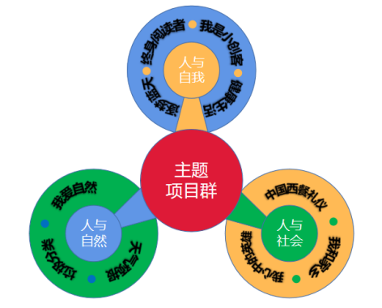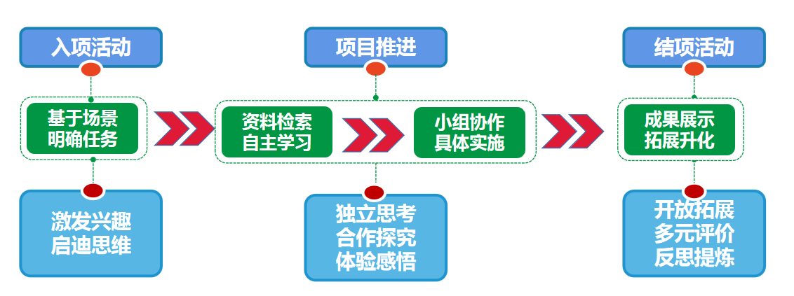
图1 英语项目化学习体系 图2 英语项目化学习实施流程图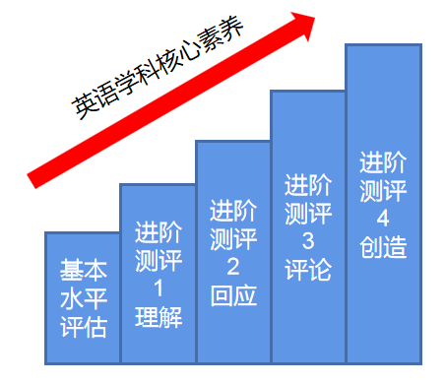 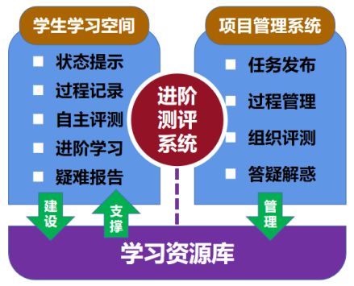
图3 进阶测评体系框架 图4 数字化平台架构图
实施阶段二：2021年9月--2022年1月
基于前期规划，精选2个项目，设计实施方案、指导手册、学习手册并进行初步实践研究，调整优化测评体系和实施方案初稿，同时检验数字化测评手段的效度和信度，提炼英语项目化学习流程。
实施阶段三：2022年2月--2022年12月
从个别项目的试验性实践转向分年段对整个项目体系中所有项目的设计与实施，进一步检验评价体系和实施方案的科学性，合理性和实用性，并作优化调整，初步形成资源生态链。邀请相关专家对本项目的研究进行中期评估和指导，调整优化后续研究方向。
实施阶段四：2023年1月--2024年3月。
基于中期评估指导意见，对数字化平台、英语项目化学习体系、进阶式测评体系、项目化学习指导手册和学习手册等进行进行进一步优化调整，开启新一轮实践研究，在实践中提炼研究成果。
阶段成果：课题研究中期评估报告；英语项目化学习体系、进阶式测评体系图谱；英语项目化学习适用数字平台、实施方案、指导手册和学习手册；英语学习资源库。
第三阶段（总结阶段）:2024年3月--2024年6月
探讨总结新技术支持下的英语项目化学习实施策略，梳理、提炼研究成果，撰写终期评估报告。
阶段成果：编写《新技术支持下的英语项目化学习实践》手册；汇编与本项目研究高度适配的研究论文集；英语项目化学习数字化平台；英语项目化学习资源库等。
（五）研究组织
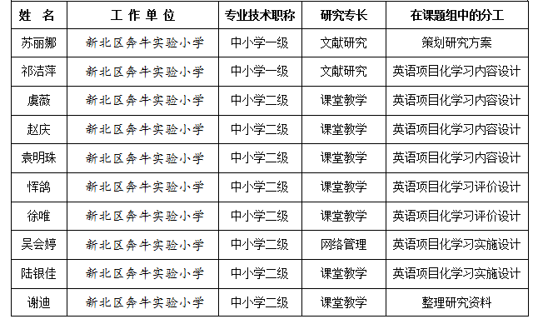
五、研究的着力点
1.结构化梳理小学英语项目化学习体系。英语项目化学习的研究和实施是国家英语课程
2.基于课标构建指向学习进阶的评价及便于观察的评价量表。。
3.打造指向学习进阶的英语项目化学习数字化平台。支撑进阶学习（测评、学习资源链）
4.优化指向学习进阶的英语项目化学习研究路径。
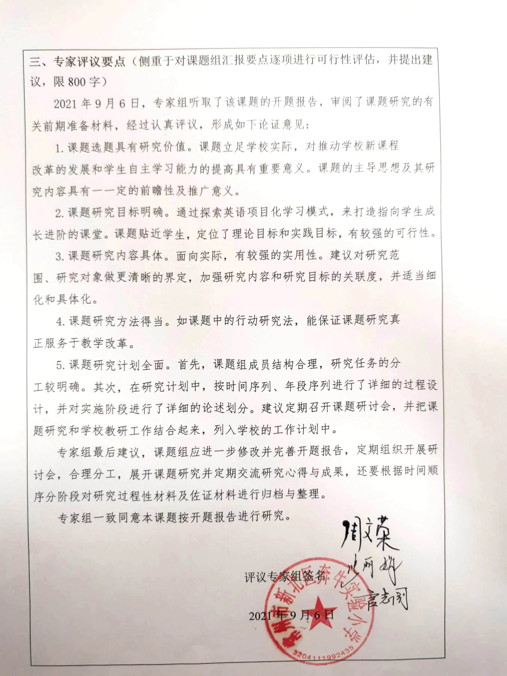

四、重要变更（侧重说明对照课题申报评审书、根据评议专家意见所作的研究计划调整，限1000字，可加页）
1、根据专家建议和研究实际，本课题组完全有能力就本课题研究内容做更全面深入的研究，故将课题名称变更为“指向学习进阶的英语项目化学习实践研究”。
2、添加赵庆老师作为课题第二主持人。

课题主持人签名

年 月 日

五、所在单位科研管理部门意见

科研管理部门盖章

年 月 日

